Конспект НОД по развитию элементарных математических представлений в разновозрастной группе «Солнышко»
09.12.2019г.
Тема: «Проказы зимушки – зимы»
Доминирующая область: «Познание» (формирование элементарных математических представлений)
Интеграция областей: коммуникация, социализация
Цель: формирование умений вести прямой и обратный счет до 10.
Задачи:
Образовательные: закрепить умение классифицировать геометрические фигуры по трём признакам (размер, цвет, форма); вести прямой и обратный счет до 10, находить предыдущее и последнее число для каждого числа от 1 до 10; вести порядковый счет выкладывать множество с заданным количеством элементов, учить выполнять игровые действия.
Развивающие: развивать воображение, внимание, логическое мышление, умение понимать образный смысл загадки.
Воспитательные: воспитывать любовь к природе, познавательный интерес ко всем временам года.
Материал: письмо, карточки с загадками, цифровой ряд 1-10,
Предварительная работа: Чтение стихов и сказок о зиме, отгадывание загадок, дидактические игры: «Что лишнее?», «Найди пропущенное число» и « Соседи числа».
Ход занятия:
Организационный момент.
Звучит музыка
Воспитатель: - Ребята, хотите, чтобы пришла настоящая снежная зима и подарила вам свои дары? (Ответы детей)
- Но Мороз хитрый и, все задания «заморозил», чтобы их разморозить надо выполнить все задания (передает конверт с заданиями и садиться на стульчик с детьми и наблюдает как дети выполняют задания и помогает иногда)
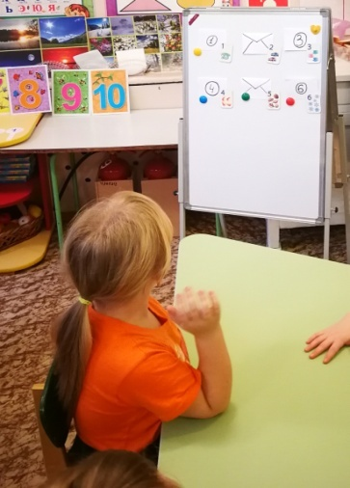
- Начнем с разминки
- Ребята. Скажите сколько дней в неделе?
- Давайте сейчас с вами вспомним: какой сегодня день недели?
(ответ детей: пятница)
- А какой день недели будет завтра? (ответ детей: суббота)
- Если сегодня пятница, то какой день недели был вчера? (ответ детей: четверг)
- Какое сегодня число и месяц? (ответ детей:6декабря)
- Итак, мы с вами выяснили дату и начинаем наши задания:
- Открываем 1 Конверт
1. Игра «Прямой и обратный счет»
А) Посчитай от 1 до 10; от 10 до 1;
Б) Назови число которое стоит после числа 3 и т.д
В) Хлопни столько раз , какую цифру покажу.
- Отлично справились с этим заданием.
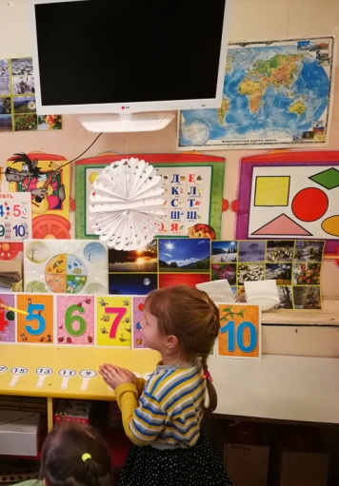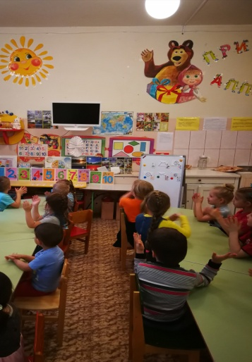
- Молодцы, справились с первым заданием!
-Открывает 2 конверт
2. Дидактическая игра «Найди пару»
- Ребята, а как вы думает о ком следующая загадка?
Две сестрички,
Две плетенки
Из овечьей пряжи тонкой.
Как гулять - их надевать,
Чтоб не мерзли пять да пять. (Варежки)
- Варежки носят по одной? Нет, конечно, их носят парой, а вот наши варежки перепутались, помогите найти пару одинаковых варежек. (из 5 варежек необходимо выбрать 2 одинаковые)
Проводиться дидактическая игра «Найди пару»
- Молодцы! Продолжаем дальше?
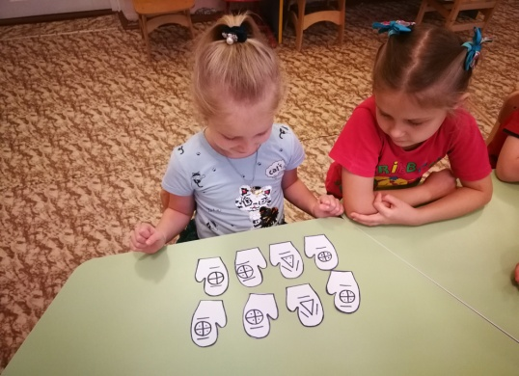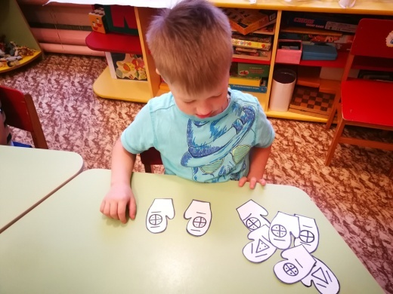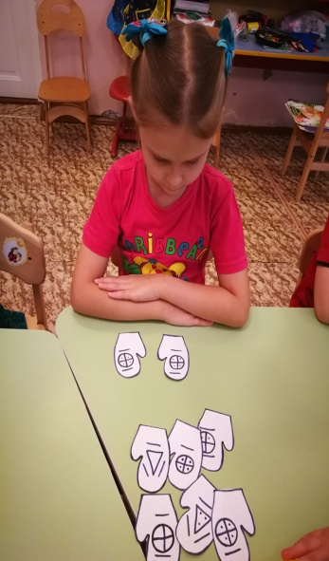
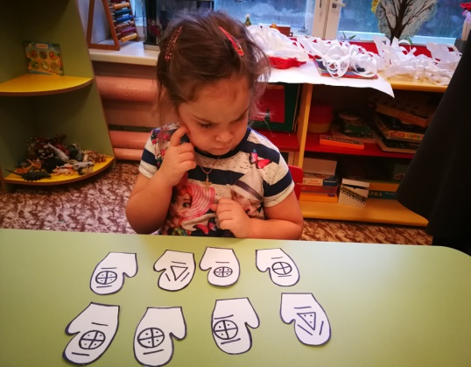
- Открывает 3 конверт
- Зимушка – зима предлагает отдохнуть (проводим физкультминутку)
3.Физкультминутка «Я мороза не боюсь»
Я Мороза не боюсь,
С ним я крепко подружусь.
Подойдет ко мне Мороз,
Тронет руку, тронет нос
(Надо показать руку, нос.)
Значит, надо не зевать,
Прыгать, бегать и играть (Движения)
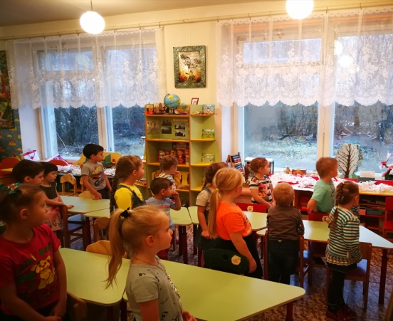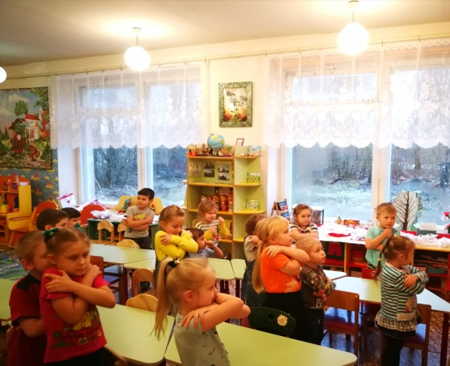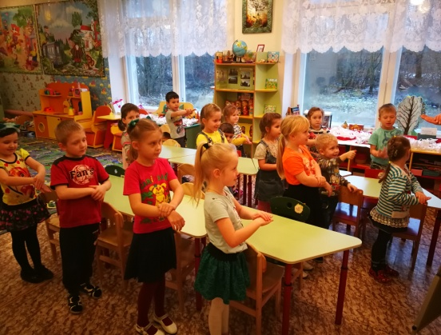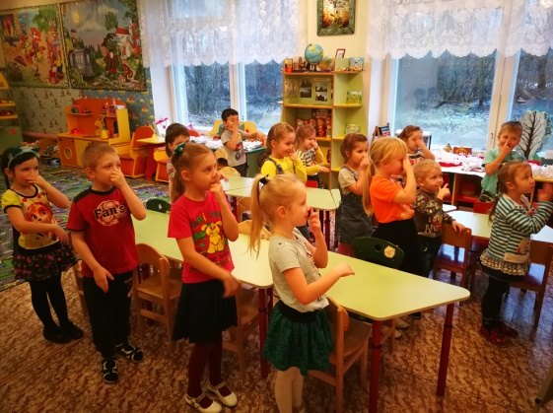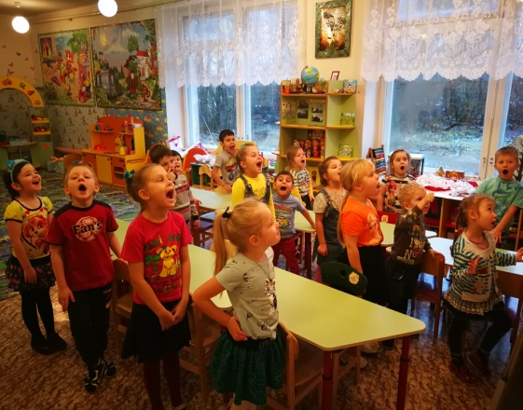
- Мы с вами немного отдохнули.
-Открываем 4 конверт
4. Работа с сигнальными карточками. Дидактическое упражнение «Это правда или ложь»
- А сейчас немного поиграем и докажем Зиме, что мы готовы ее встретить и все о ней знаем. Если то, о чем я говорю – правда, вы поднимаете зеленую карточку, если ложь,
красную карточку.
- Зимой метет метель.
- Зимой цветет сирень.
- Зимой можно кататься на лыжах.
- Зимой птицы улетают на юг.
- Зимой медведь спит.
- Зимой бегут ручьи.
-Зимой можно играть в снежки.
- Дед Мороз приходит зимой.
- Молодцы, вы были очень внимательны!
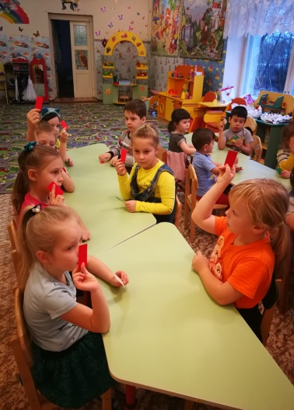
Открываем 5 конверт.
5. Работа на листочках. Развитие графических навыков.
- И последнее задание, которое приготовила вам Зимушка-Зима. Перед вами листочки, но перед тем как начать мы должны вспомнить правило.
Я тетрадь свою открою
И с наклоном положу
Я друзья от вас не скрою
Карандаш вот так держу.
- Если вы правильно соедините цифры от 1 до 9, вы узнаете, какой сюрприз приготовила вам Зима (соединив цифры правильно, дети получают изображение елки) 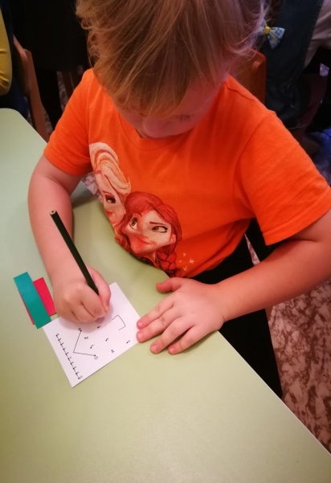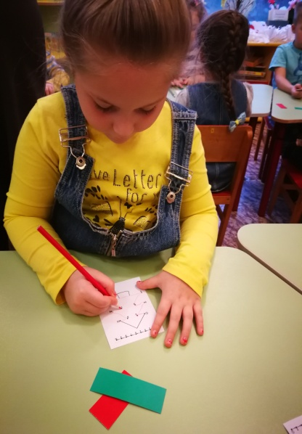
Открываем последний, 6 конверт.
6 конверт. Поиграйте в игру «Молчанка»
Я вам буду задавать вопросы, а ответ на вопросы вы мне будете показывать карточкой с цифрой. Самое главное условие - говорить в этой игре нельзя, можно только показывать карточку.
- Сколько пальцев на правой руке?
- Сколько глаз у светофора?
- Сколько носов у двух собак?
- Сколько ушей у двух мышей?
- Сколько хвостов у двух котов?
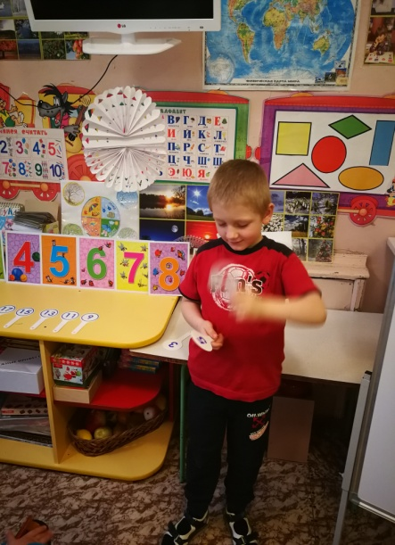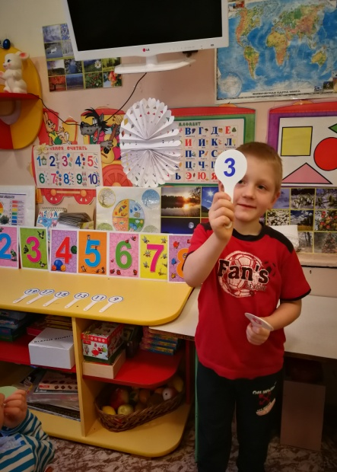
- Все верно, показали. Молодцы!
7. Подведение итогов.
- Молодцы, ребята, вы сегодня справились со всеми заданиями проказницы Зимы. Какое задание вам понравилось? Какое задание было сложным для вас? (ответы детей)

